**№4. « Арлекин»**

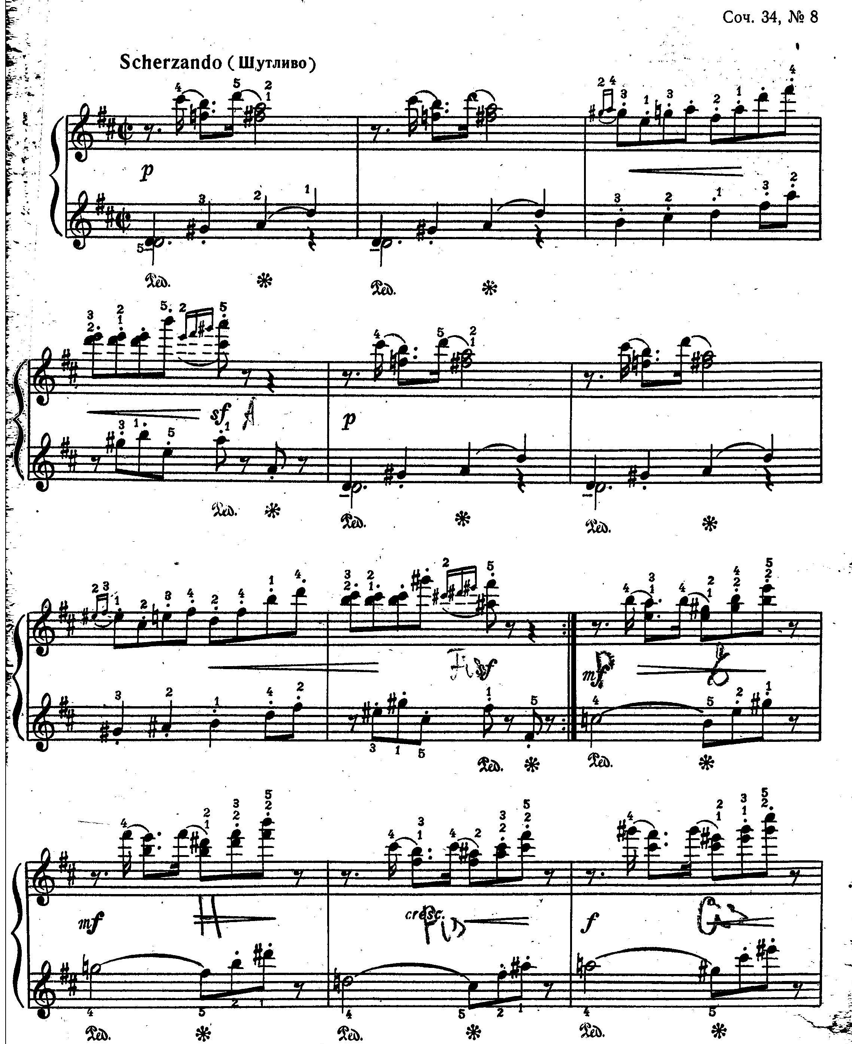

**№ 5.**

**«Прелюдия» Соч.43 № 1**

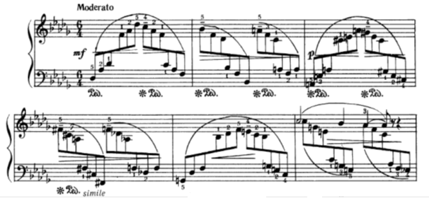

**№ 6. « Грёзы»**

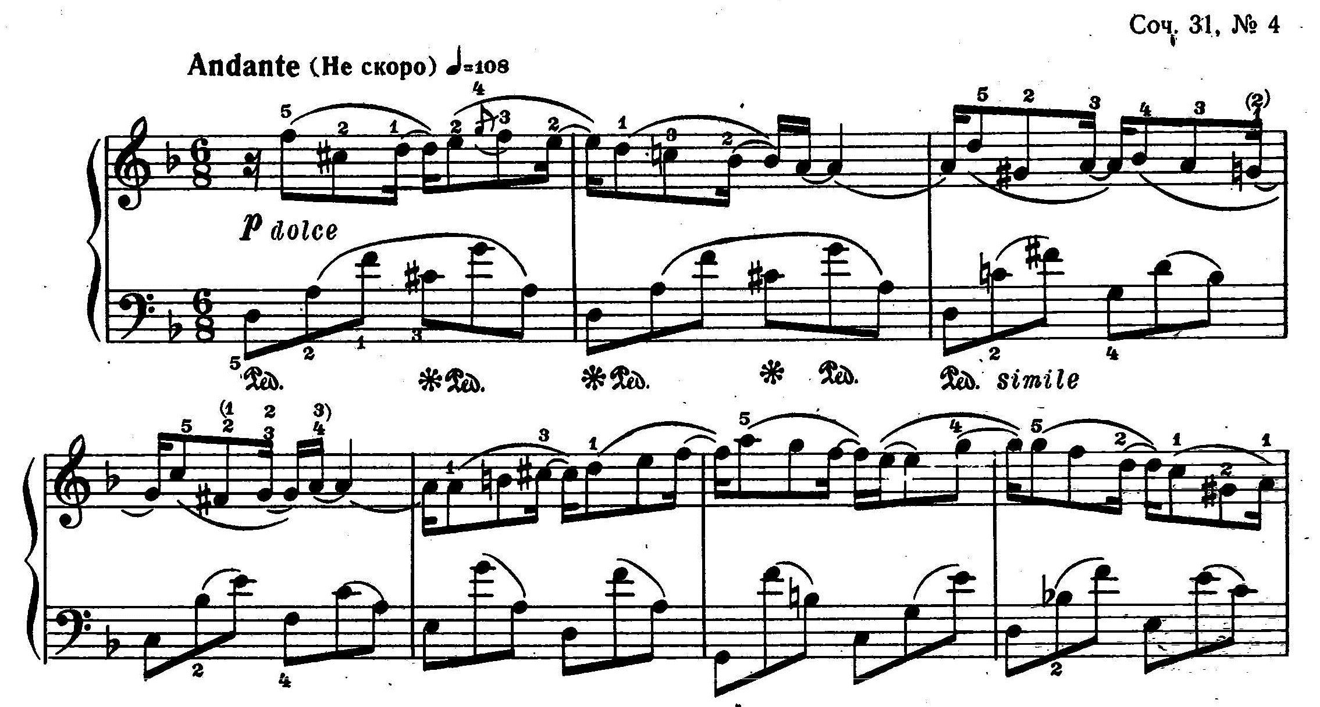

**№ 7. « Вальс»**

**а)**

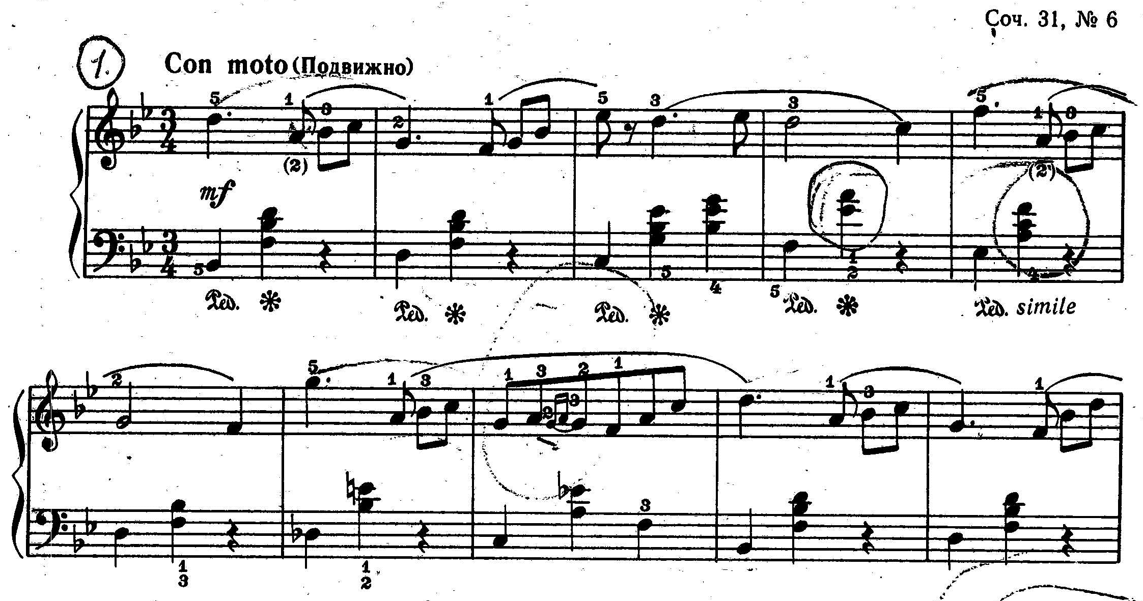

**б)**

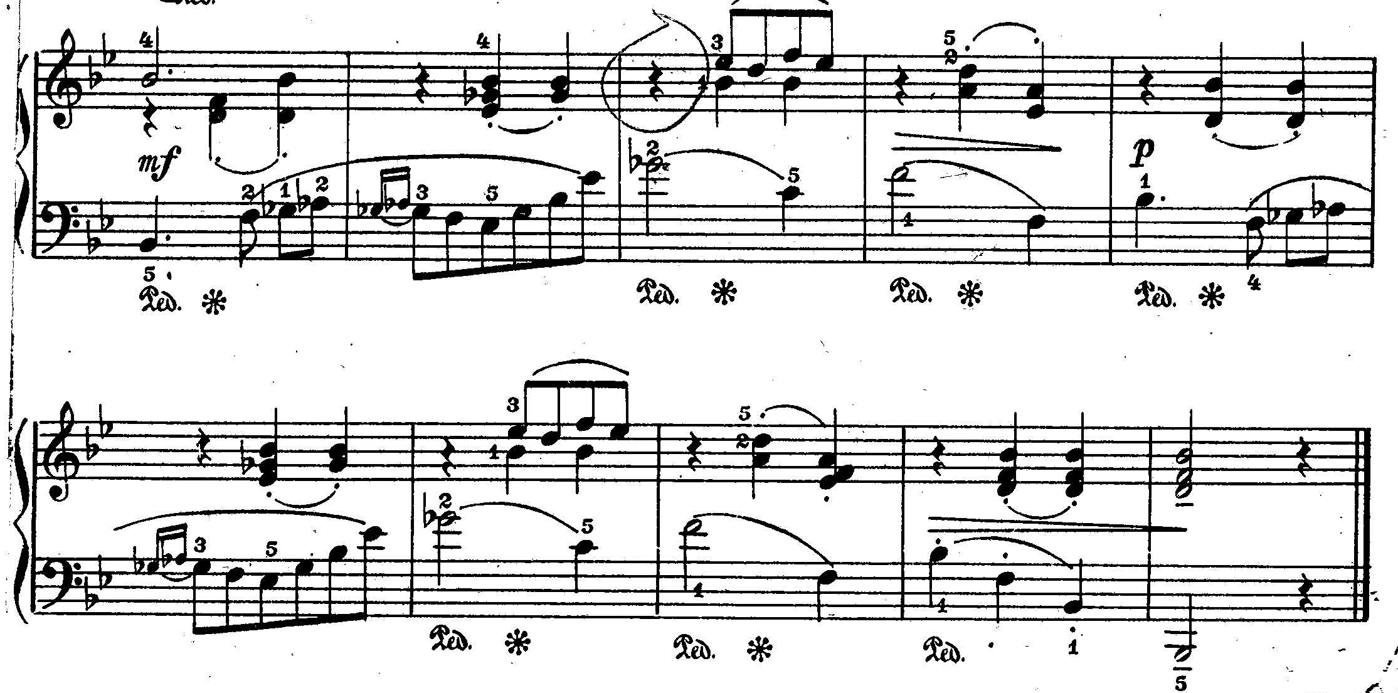

**№ 8. « Эскиз»**

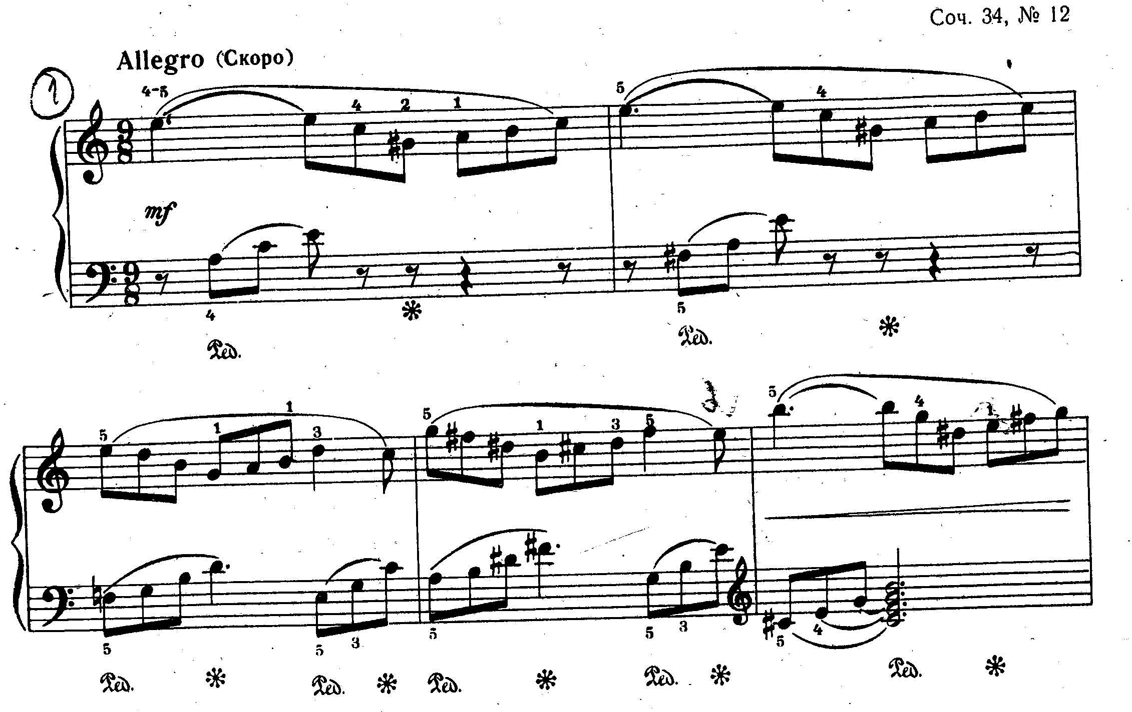

**№ 9. «Вальс»**

**( из балета « Медный всадник» для фортепиано в 4 руки)**

